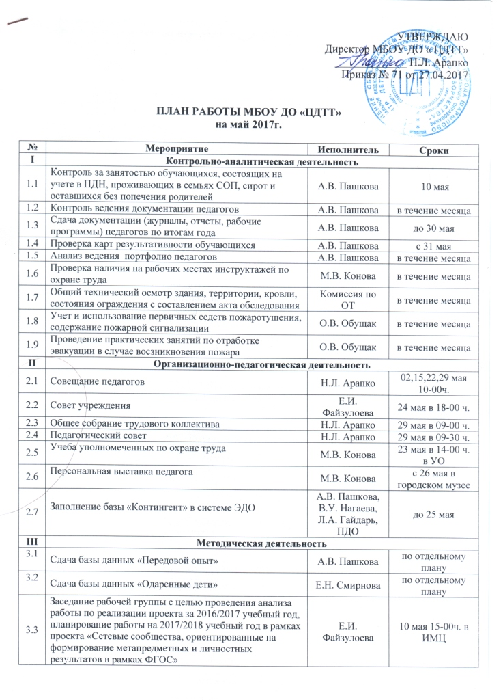

УТВЕРЖДАЮ
Директор МБОУ ДО « ЦДТТ»
_____________ Н.Л. Арапко
Приказ № 71 от 27.04.2017

ПЛАН РАБОТЫ МБОУ ДО «ЦДТТ»
на май 2017г.

№ | Мероприятие | Исполнитель | Сроки
I | Контрольно-аналитическая деятельность
1.1 | Контроль за занятостью обучающихся, состоящих на учете в ПДН, проживающих в семьях СОП, сирот и оставшихся без попечения родителей | А.В. Пашкова | 10 мая
1.2 | Контроль ведения документации педагогов | А.В. Пашкова | в течение месяца
1.3 | Сдача документации (журналы, отчеты, рабочие программы) педагогов по итогам года | А.В. Пашкова | до 30 мая
1.4 | Проверка карт результативности обучающихся | А.В. Пашкова | с 31 мая
1.5 | Анализ ведения портфолио педагогов | А.В. Пашкова | в течение месяца
1.6 | Проверка наличия на рабочих местах инструктажей по охране труда | М.В. Конова | в течение месяца
1.7 | Общий технический осмотр здания, территории, кровли, состояния ограждения с составлением акта обследования | Комиссия по ОТ | в течение месяца
1.8 | Учет и использование первичных седств пожаротушения, содержание пожарной сигнализации | О.В. Обущак | в течение месяца
1.9 | Проведение практических занятий по отработке эвакуации в случае восзникновения пожара | О.В. Обущак | в течение месяца
II | Организационно-педагогическая деятельность
2.1 | Совещание педагогов | Н.Л. Арапко | 02,15,22,29 мая  10-00ч.
2.2 | Совет учреждения | Е.И. Файзулоева | 24 мая в 18-00 ч.
2.3 | Общее собрание трудового коллектива | Н.Л. Арапко | 29 мая в 09-00 ч.
2.4 | Педагогический совет | Н.Л. Арапко | 29 мая в 09-30 ч.
2.5 | Учеба уполномеченных по охране труда | М.В. Конова | 23 мая в 14-00 ч.  в УО
2.6 | Персональная выставка педагога | М.В. Конова | с 26 мая в городском музее
2.7 | Заполнение базы «Контингент» в системе ЭДО | А.В. Пашкова, В.У. Нагаева, Л.А. Гайдарь, ПДО | до 25 мая
III | Методическая деятельность
3.1 | Сдача базы данных «Передовой опыт» | А.В. Пашкова | по отдельному плану
3.2 | Сдача базы данных «Одаренные дети» | Е.Н. Смирнова | по отдельному плану
3.3 | Заседание рабочей группы с целью проведения анализа работы по реализации проекта за 2016/2017 учебный год, планирование работы на 2017/2018 учебный год в рамках проекта «Сетевые сообщества, ориентированные на формирование метапредметных и личностных результатов в рамках ФГОС» | Е.И. Файзулоева | 10 мая 15-00ч. в ИМЦ
3.4 | Заседание рабочей группы с целью проведения анализа работы по реализации проекта за 2016/2017 учебный год, планирование работы на 2017/2018 учебный год в рамках проекта «Мир без преград» | Е.Н. Смирнова | 12 мая 13-30ч. в СОШ № 2
3.5 | Заседание рабочей группы с целью проведения анализа работы по реализации проекта за 2016/2017 учебный год, планирование работы на 2017/2018 учебный год в рамках проекта «Взаимодействие образовательных учреждений по получению обучающимися общедоступного дополнительного образования» | Н.Л. Арапко | 11 мая  16-00ч.
3.6 | Заседание рабочей группы с целью проведения анализа работы по реализации проекта за 2016/2017 учебный год, планирование работы на 2017/2018 учебный год в рамках проекта «Профессиональное развитие педагогических кадров» | А.В. Пашкова | 11 мая 15-00ч.  в ИМЦ
3.7 | Заседание рабочей группы с целью проведения анализа работы по реализации проекта за 2016/2017 учебный год, планирование работы на 2017/2018 учебный год в рамках проекта «Школа юного предпринимателя» | О.В. Обущак | 10 мая в 15-00ч в СОШ № 3
3.8 | Работа школьных Дебат-клубов в рамках проекта «Дебат-клуб «Импульс» города Шарыпово, как общественное объединение обучающихся и педагогических работников образовательных организаций города Шарыпово» | С.Н. Медведева | В течении месяца
3.9 | Подготовка к летнему лагерю с дневным пребыванием детей | М.В. Конова | в течение месяца
3.10 | Президиум ГК Профсоюза | И.В. Петухова | 18 мая 14-00ч.
3.11 | Обслуживание сайтов | П.А. Кузьмин,  А.В. Пашкова,  Л.А. Гайдарь | в течение месяца
IV | Финансово-хозяйственная деятельность
4.1 | Анализ заявок в журнале на ремонтные работы | Л.А. Гайдарь | в течение месяца
4.2 | Соблюдение ТБ в кабинетах. Выполнение, соблюдение противоэпидемиологических мероприятий | А.В. Пашкова Л.А. Гайдарь | в течение месяца
4.3 | Контроль за хозяйственным обслуживанием и надлежащим состоянием МБОУ ДО «ЦДТТ» | Л.А. Гайдарь | в течение месяца
4.4 | Соблюдение графика работы уборщика служебных помещений, дворника и графика генеральных уборок | Л.А. Гайдарь | в течение месяца
V | Массовые мероприятия
5.1 | Закрытие творческого сезона | Е.Н. Смирнова | 26 мая в городском музее
5.2 | Выставка работ по итогам года | Е.Н. Смирнова, К.С.Куделькина | 26 мая в городском музее
5.3 | Мероприятия ко Дню Победы | Е.Н. Смирнова, О.В. Обущак, Е.И.Файзулоева | 9 мая с 09-45ч.  до 15-00ч. на проспекте Энергетиков

